Министерство образования Республики Беларусь

Учреждение образования

«Брестский государственный технический университет»

Кафедра ИИТ

Лабораторная работа №7

По дисциплине: «Современные системы программирования»

Тема: «Разработка пользовательского интерфейса для работы с базами данных»

Выполнил:

Студент 4 курса

Группы ИИ-16

Журавлёв В.А.

Проверил:

Коренкович О. Г.

Брест 2021

**Цель работы:** Научиться разрабатывать GUI-приложения с использованием баз данных.

**Ход работы**

**Задание:** Разработать подсистему учета и регистрации посещений поликлиники больными.

**Код программы:**  
  
import java.sql.Connection;

import java.sql.DriverManager;

import java.sql.SQLException;

import java.sql.Statement;

public class Hospital {

public Statement statement = null;

public Hospital() {

try {

Connection connection = DriverManager.getConnection("jdbc:postgresql://127.0.0.1:5432/ssp", "postgres", "postgres");

statement = connection.createStatement();

} catch (Exception e) {

e.printStackTrace();

}

}

public void addNote(String table, Object[] objects) {

try {

switch (table) {

case "patients": {

statement.execute("INSERT INTO patients (first_name, second_name, diagnose) VALUES ('" + objects[0] + "', '" + objects[1] + "', '" + objects[2] + "');");

break;

}

case "records": {

statement.execute("INSERT INTO records (description, patient_id, record_date) VALUES ('" + objects[0] + "', '" + objects[1] + "', '" + objects[2] + "');");

break;

}

}

System.out.println("Adding successfully");

} catch (SQLException e) {

System.out.println("Adding error :" + e.getMessage());

}

}

public void removeNote(String table, Integer index) {

try {

switch (table) {

case "patients": {

statement.execute("DELETE FROM patients WHERE id=" + index + ";");

break;

}

case "records": {

statement.execute("DELETE FROM records WHERE id=" + index + ";");

break;

}

}

System.out.println("Deleting successfully");

} catch (SQLException e) {

System.out.println("Deleting error :" + e.getMessage());

}

}

public void updateNote(String table, Object[] objects, Integer index) {

try {

switch (table) {

case "patients": {

statement.execute("UPDATE patients SET first_name='" + objects[0] + "', second_name='" + objects[1] + "', diagnose='" + objects[2] + "' WHERE id=" + index + ";");

break;

}

case "records": {

statement.execute("UPDATE records SET description='" + objects[0] + "', patient_id='" + objects[1] + "', record_date='" + objects[2] + "' WHERE id=" + index + ";");

break;

}

}

System.out.println("Updating successfully");

} catch (SQLException e) {

System.out.println("Updating error :" + e.getMessage());

}

}

}

**Результат работы программы:**

Возможность просмотра, добавление, удаления записей:

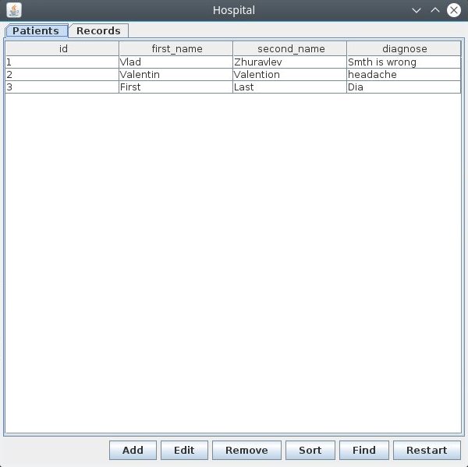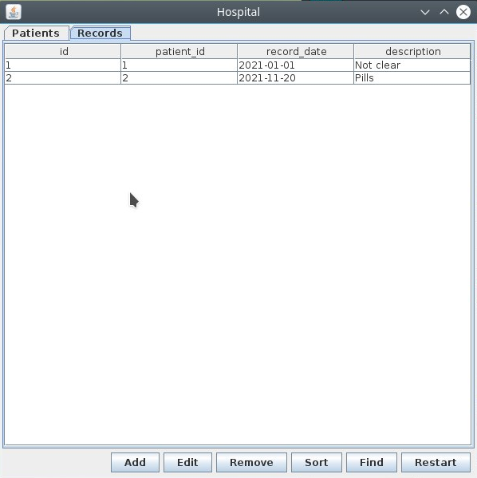

**Вывод:** научился разрабатывать GUI-приложения с использованием баз данных.